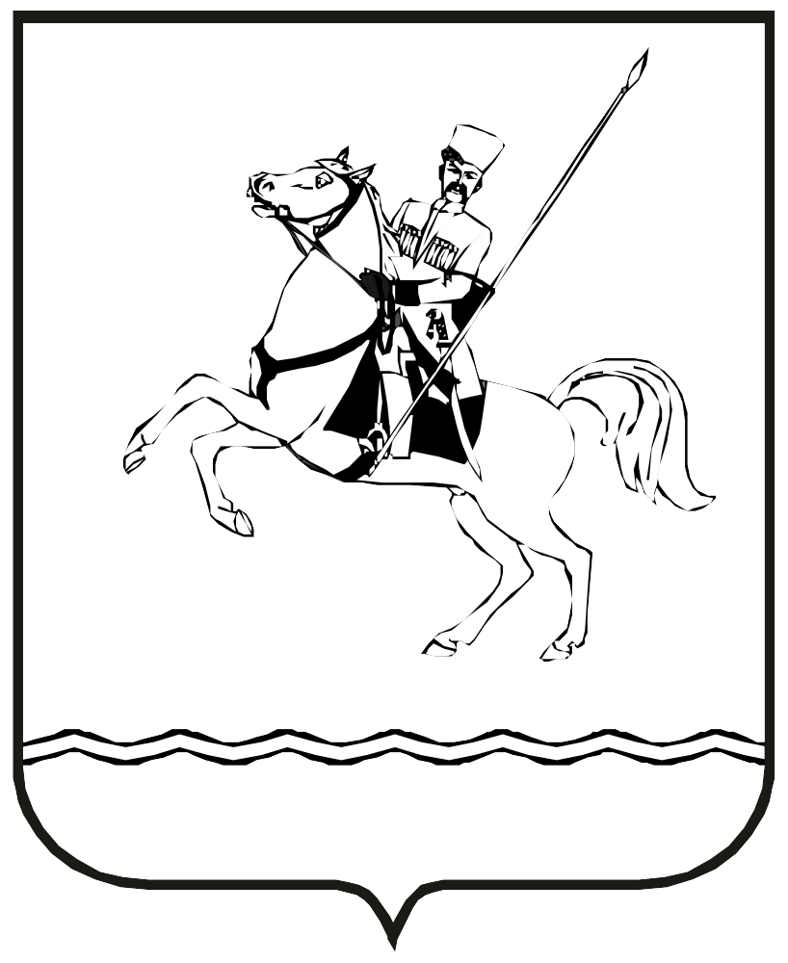

АДМИНИСТРАЦИЯ МУНИЦИПАЛЬНОГО ОБРАЗОВАНИЯ
ЛЕНИНГРАДСКИЙ МУНИЦИПАЛЬНЫЙ ОКРУГ
КРАСНОДАРСКОГО КРАЯ

ПОСТАНОВЛЕНИЕ

от 19.12.2025 № 1967
станица Ленинградская

Об утверждении программы профилактики рисков причинения вреда
(ущерба) охраняемым законом ценностям при осуществлении муниципального контроля в области охраны и использования
особо охраняемых природных территорий муниципального образования Ленинградский муниципальный округ Краснодарского края на 2026 год

В соответствии с Федеральным законом от 31 июля 2020 г. № 248 - ФЗ «О государственном контроле (надзоре) и муниципальном контроле в Российской Федерации», постановлением Правительства Российской Федерации от 25 июня 2021 г. № 990 «Об утверждении Правил разработки и утверждения контрольными (надзорными) органами программы профилактики рисков причинения вреда (ущерба) охраняемым законом ценностям», п о с т а н о в л я ю:
1. Утвердить Программу профилактики рисков причинения вреда (ущерба) охраняемым законом ценностям при осуществлении муниципального контроля в области охраны и использования особо охраняемых природных территорий муниципального образования Ленинградский муниципальный округ Краснодарского края на 2026 год (далее-Программа) (прилагается).
2. Управлению ТЭК и ЖКХ администрации Ленинградского муниципального округа (Антоненко К.А.) обеспечить выполнение мероприятий Программы и официальное опубликование настоящего постановления на официальном сайте администрации Ленинградского муниципального округа (www.adminlenkub.ru).
3. Контроль за выполнением настоящего постановления возложить заместителя главы Ленинградского муниципального округа Шмаровоза С.Н.
4. Постановление вступает в силу со дня его подписания, но не ранее 1 января 2026 года.

Глава Ленинградского

муниципального округа Ю.Ю.Шулико

